Wij zingen: De liefde gaat in dromen

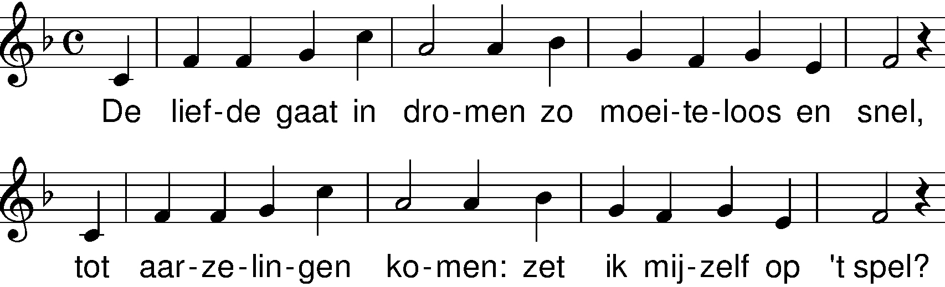
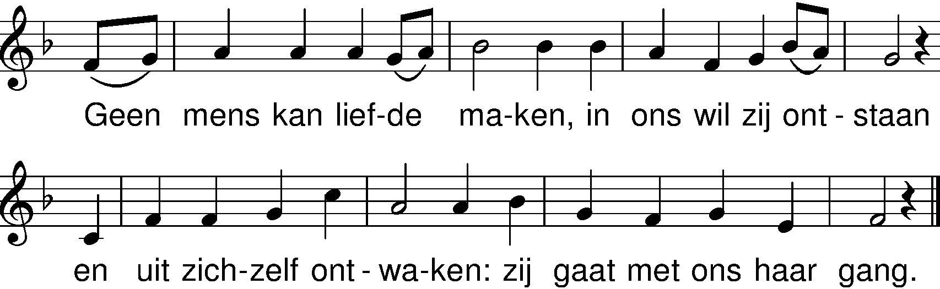

Zich bij elkander wagen
schept soms verbondenheid
door vrienden meegedragen,
open, verwonderd, wijd.
Geen mens zal ooit doorgronden
die macht, sterk als de dood.
De liefde is een wonder,
de hartstocht vuur van God.

colofon:
'De liefde gaat in dromen':
tekst: Popke Bakker
melodie: 'De Winter ist vergangen'

